МИНОБРНАУКИ РОССИИ

федеральное государственное бюджетное образовательное учреждение

высшего образования

«Череповецкий государственный университет»

**Лабораторная работа № 1**

**Выполнил:**

студент гр. 1ИВТпб-01-41оп

Климов А.Г.

**Проверил:** преподаватель

Селяничев О.Л.

Отметка о зачете:

Череповец

2019 год

1. Создание новой виртуальной машины.

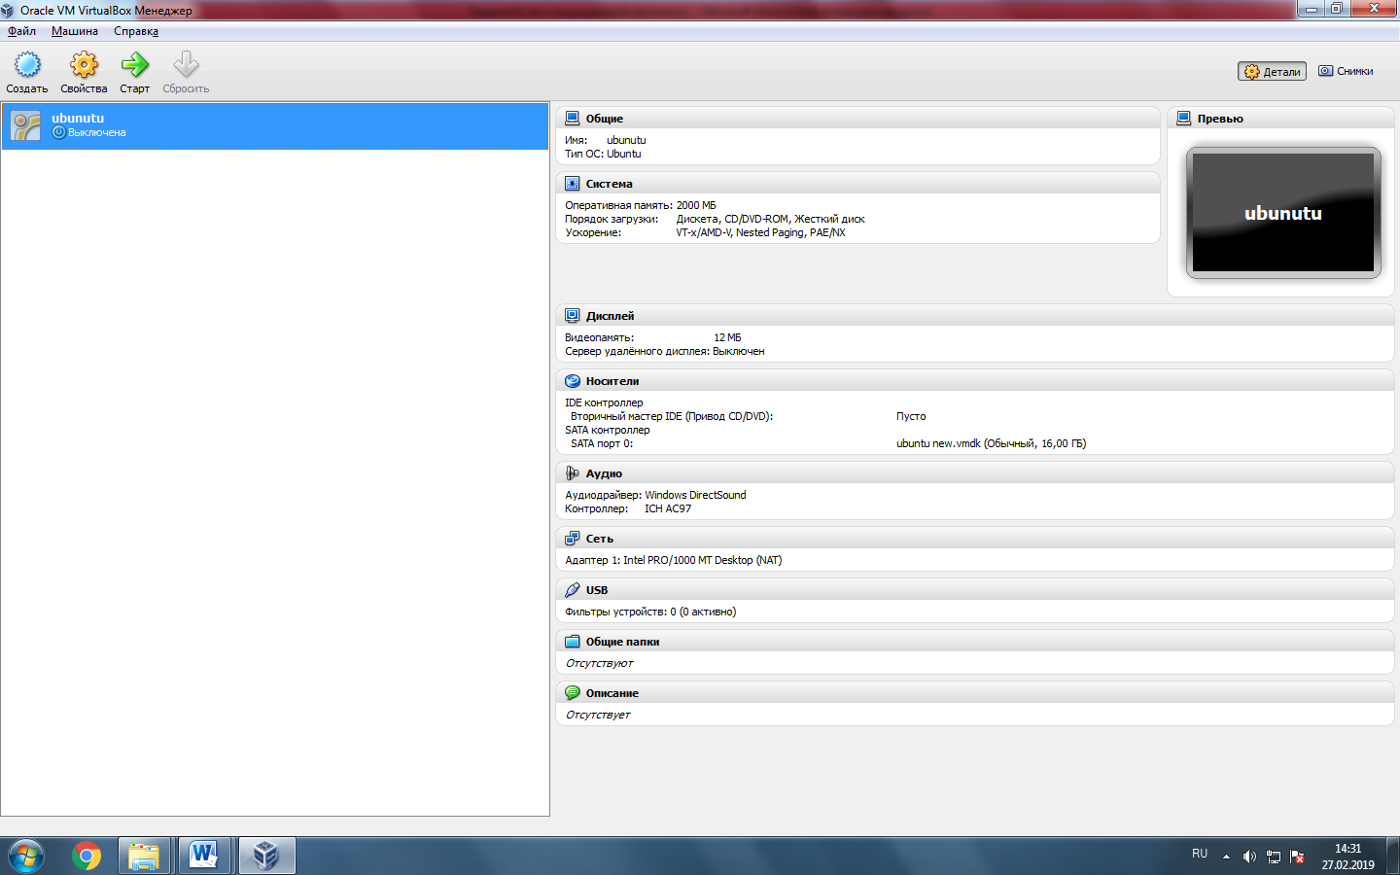

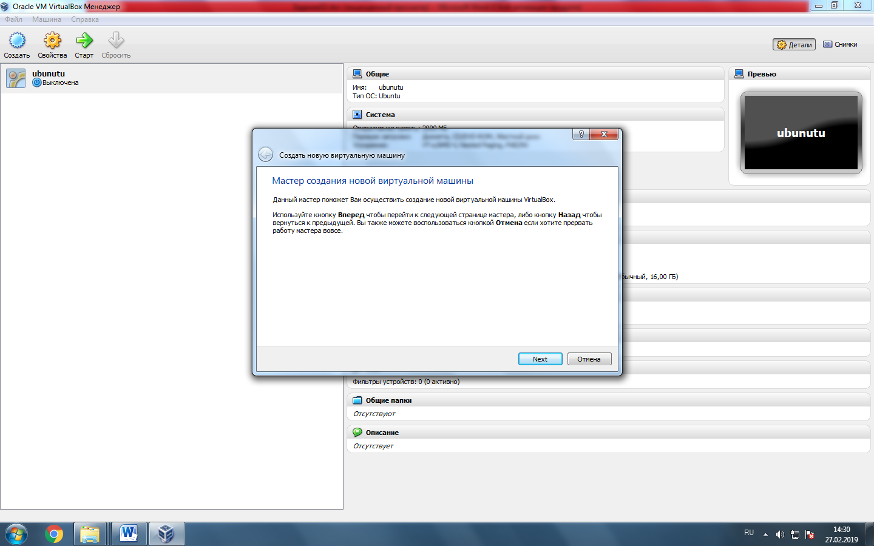

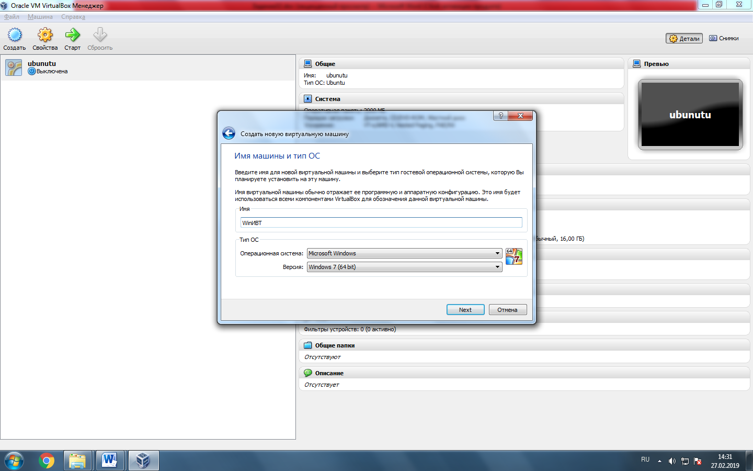

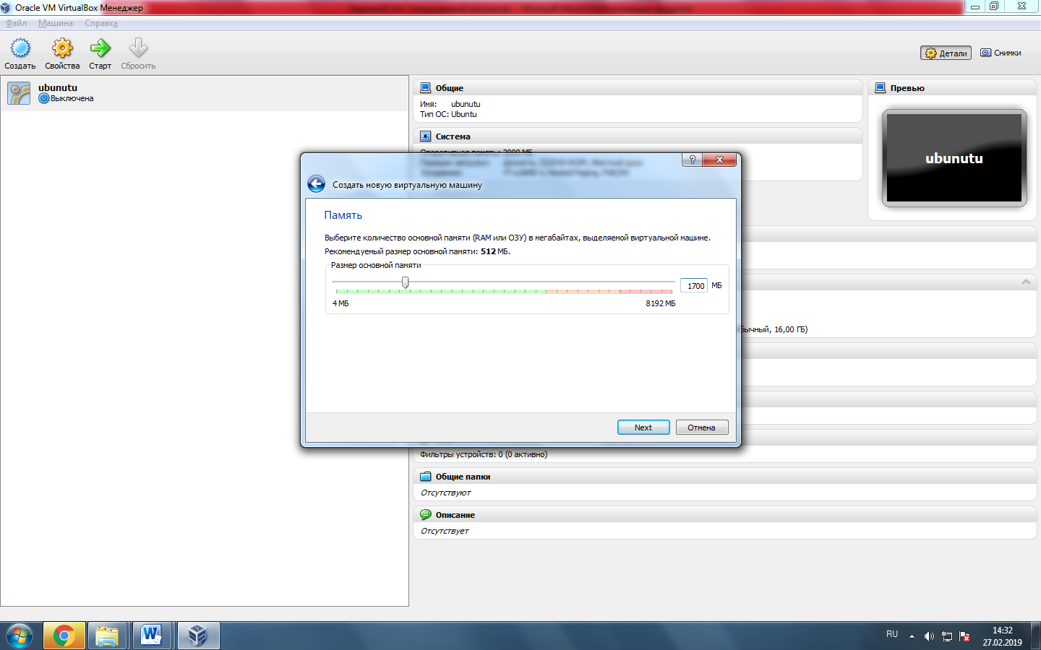

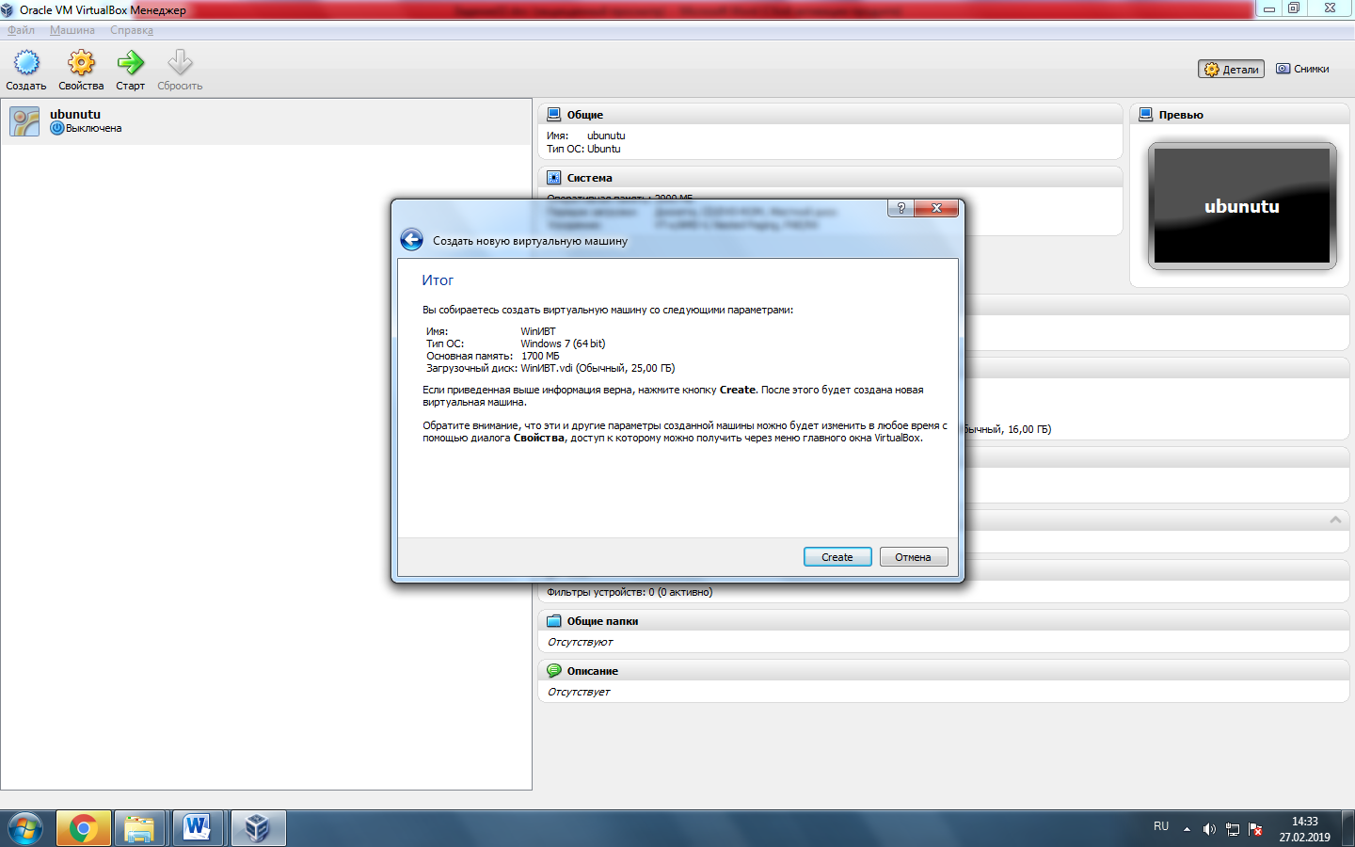

Результат:

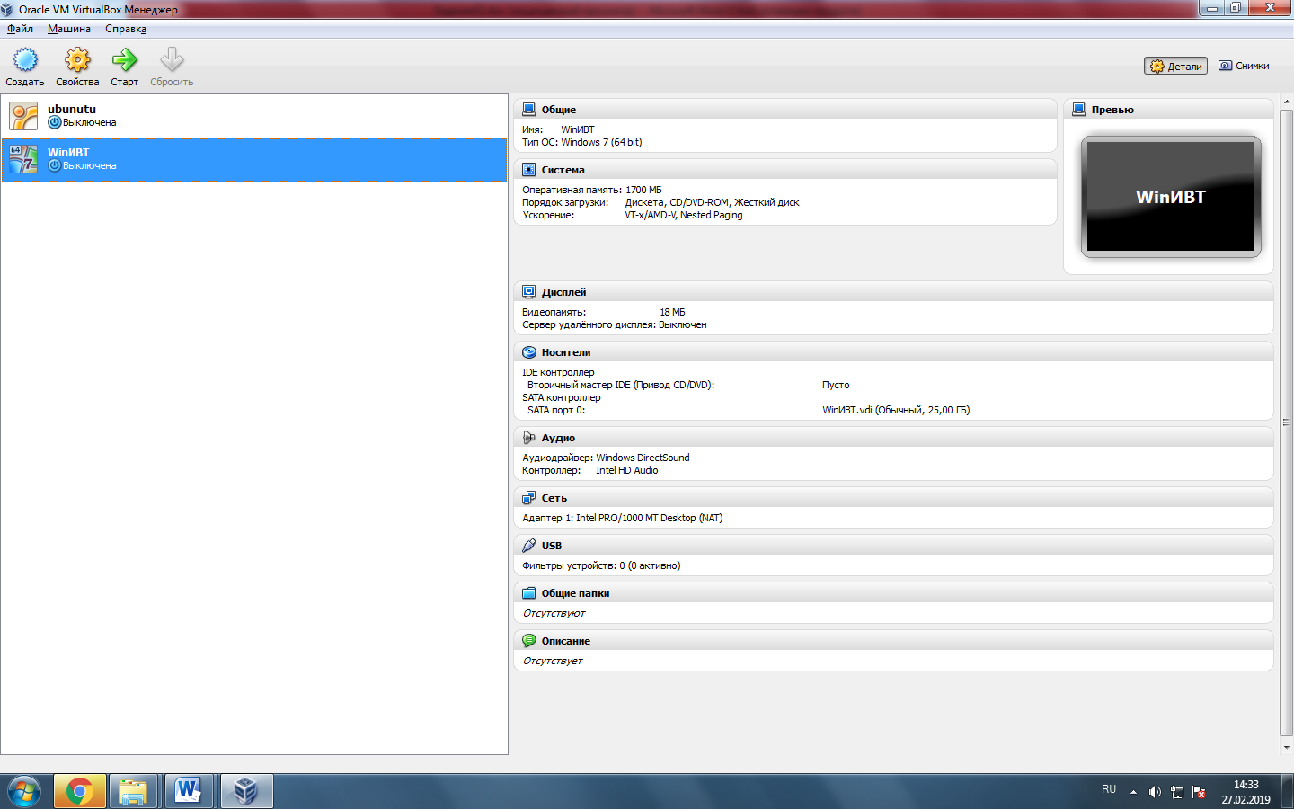

2. Установка операционной системы на виртуальную машину:

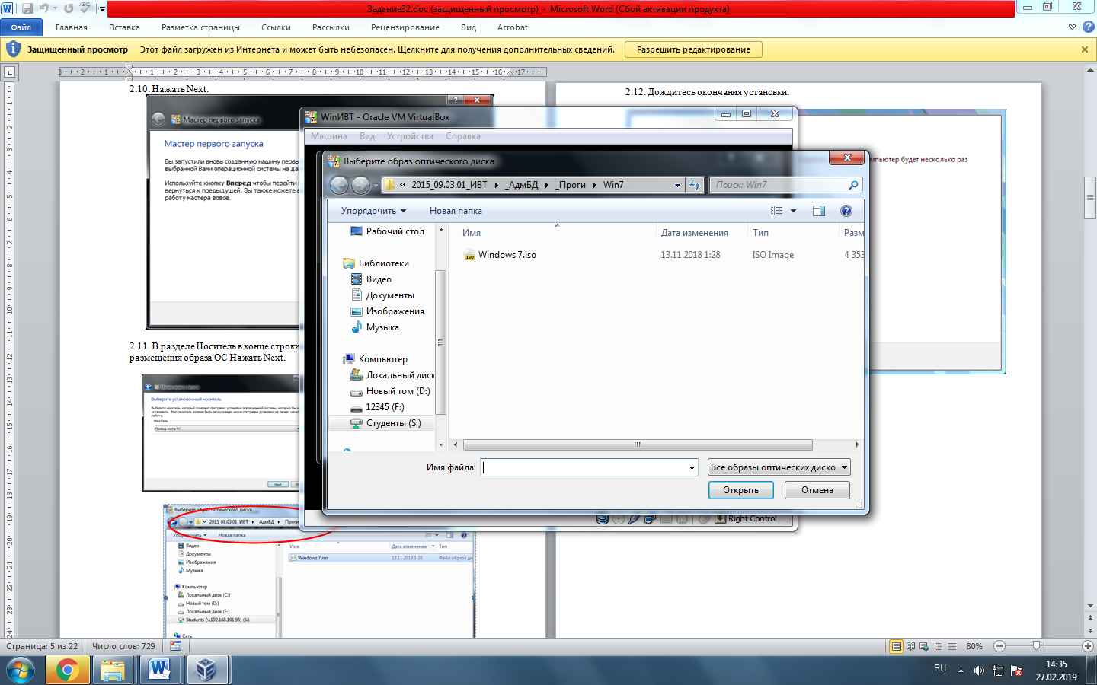

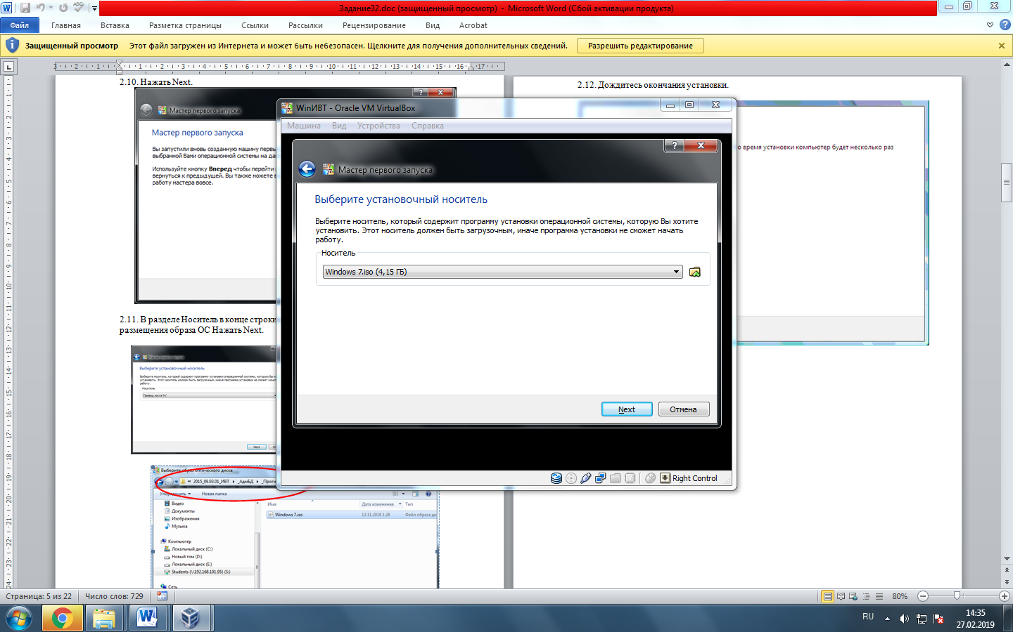

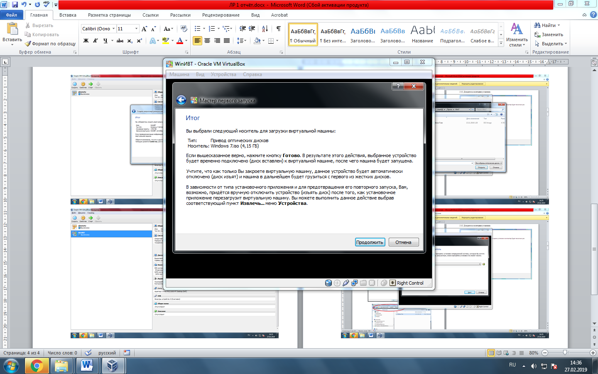





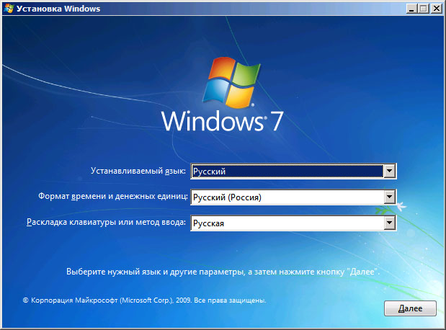

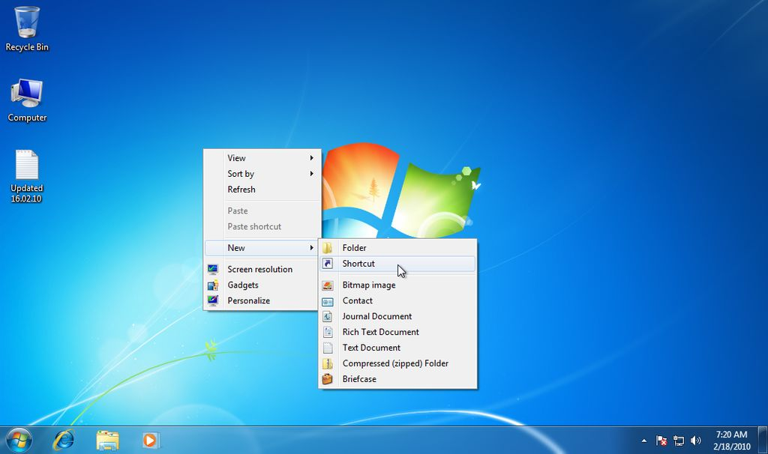

3. Установка на VM СУБД Oracle Express:

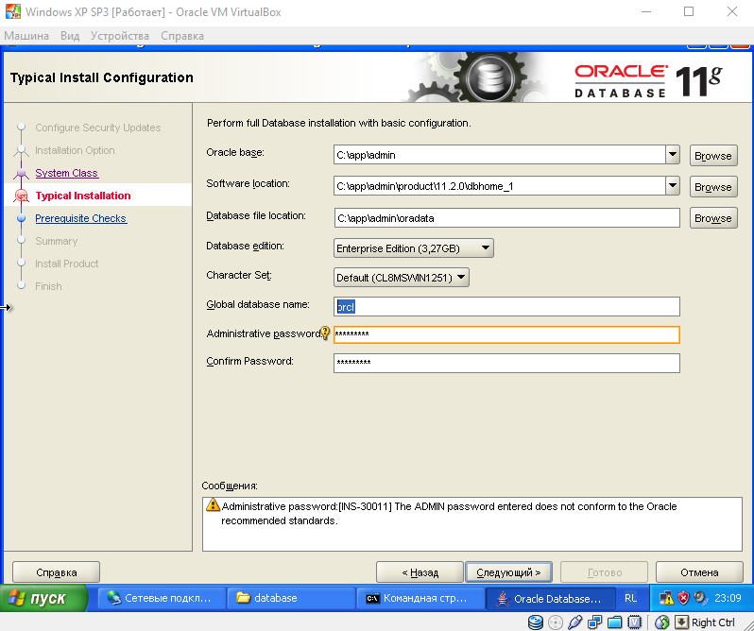

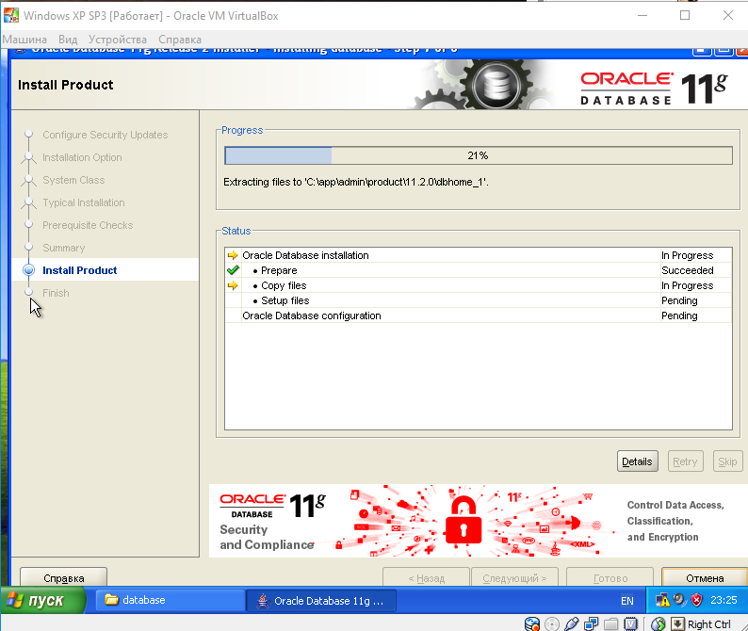

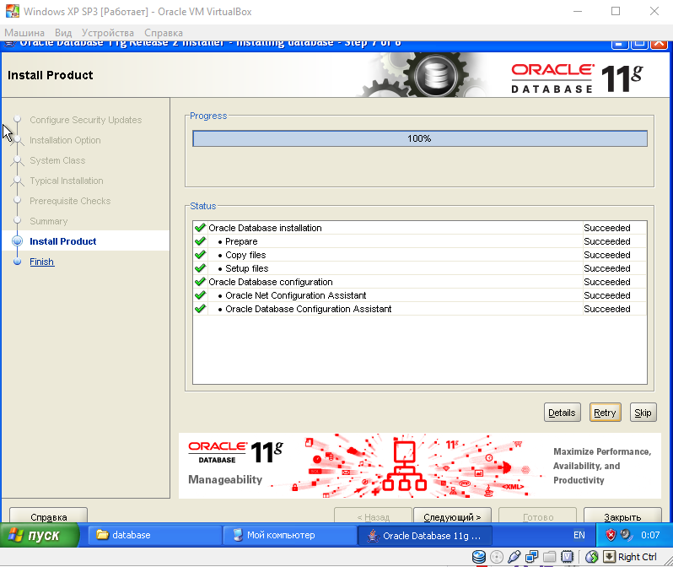

4. Настройка сетевого соединения на VM:

Данные виртуальной сети хоста:

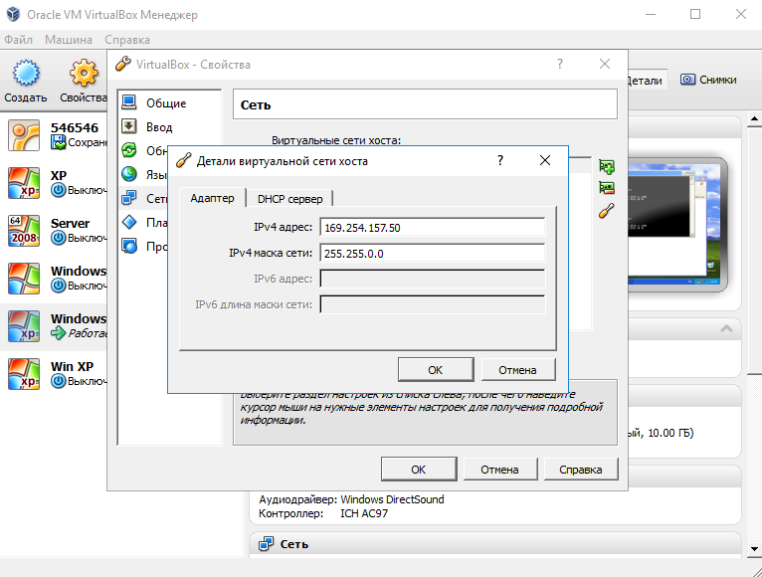

Адаптер виртуальной сети на хосте:

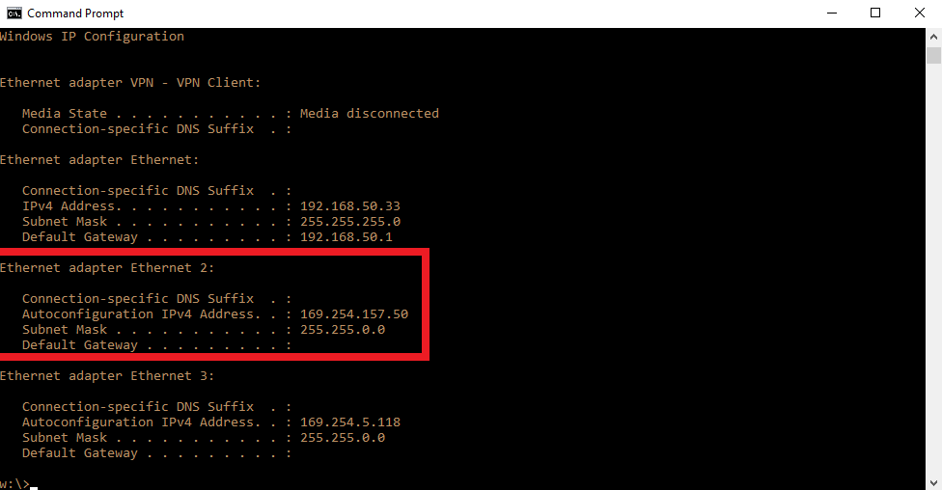

Ответ виртуальной машины на хосте:

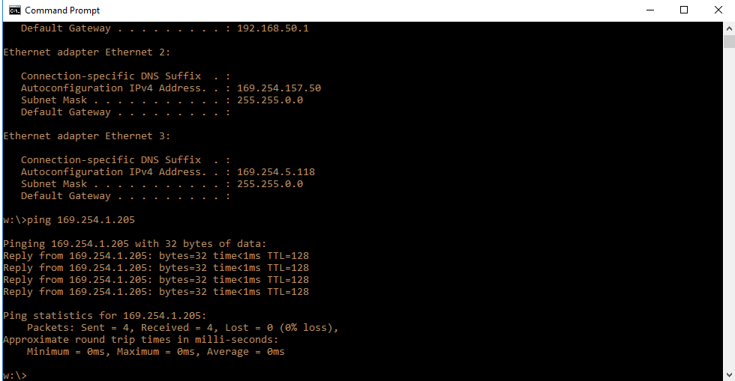

Ответ хоста на виртуальной машине:

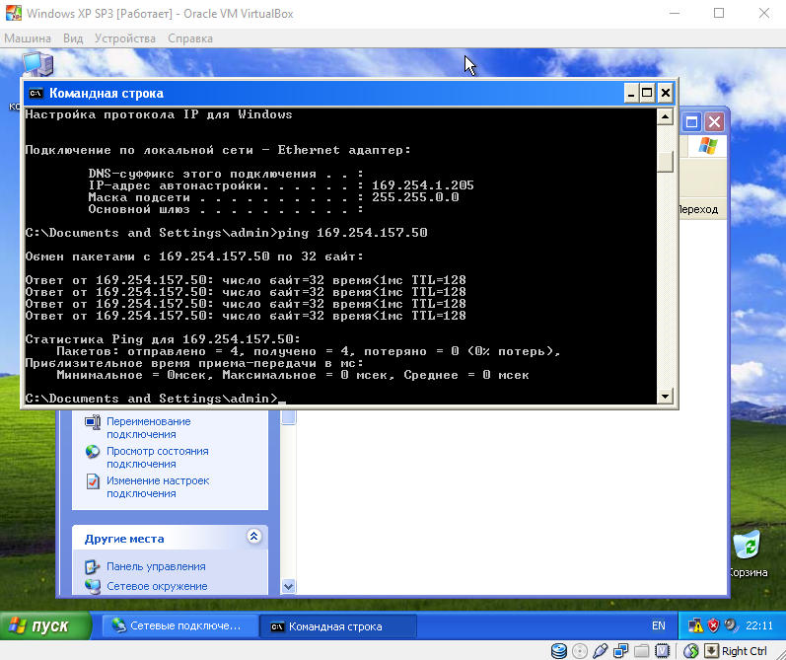

5. Установленный на хост-системе (рабочей станции) клиент SQL Developer.

